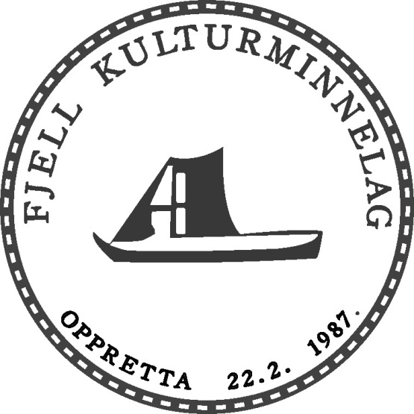

**ÅRSMELDING FOR 2021 FOR FJELL KULTURMINNELAG**

Fjell kulturminnelag har i 2021 hatt sitt 34. arbeidsår.

Desse har vore i styret for laget:

Ove Midttun - leiar

John Einarsen - nestleiar

Vigdis Landro - kassastyrar

Olav Kobbeltveit - skrivar

Jarle Vindenes - styremedlem

Svein Olaf Drageland - 1. varamedlem

Ingalis Malmo - 2. varamedlem

Årsmøtet for 2020 var først tillyst til 25. mars 2021 i Knarrevikløa, men måtte, grunna smittetilhøva og vernetiltaka, utsetjast til onsdag 21. april 2021. Opplegget for årsmøtet måtte endrast noko då kultursjef Christel Møvik-Olsen som skulle innleia, diverre ikkje kunne møta 21. april. I møtet handsama vi derfor berre dei vanlege årsmøtesakene.

I meldingsperioden har styret hatt sju møte og handsama 14 saker. Møta har vore i kontorlokala til Sotra Gruppen på Vindenes.

**Medlemar:**

Laget har to æresmedlem, Else Marie Kindt Hevrøy og John Einarsen, og i alt 34 betalande medlemar. Vi har sendt meldingar til folk som tidlegare har vore med i Fjell kulturminnelag, i von å få fleire inn som betalande medlemar.

**Valnemnd:**

I meldingsåret sit Atle Justad og Gerd Fjeld Andersen i valnemnda.

**Arbeid/aktivitetar:**

Arbeidet i 2021 har vore merka av smitteverntiltaka som har endra seg gjennom året, det gjeld både ved tilskipingane og i dugnadsarbeidet.

Tilskipningar:

Vi har ved fleire høve freista å få til omvising og kåseri om bord på veteranrutebåten ”Vestgar”, og endeleg 27. mai fekk vi gjennomført opplegget. I tillegg til omvising på båten, held Erling Virkesdal kåseri om rutebåtferdsla i øyriket vårt gjennom tidene. Dei 33 frammøte fekk med seg eit interessant kåseri med bilete av mange av rutebåtane dei fleste av oss drog kjensle på, og møtelyden vart oppglødd over gjensyna. Mannskapet på ”Vestgar” diska opp med vaflar og kaffi.

”Langøymarknaden” som var tillyst til 28. og 29. august, vart avlyst.

”Allsong på kysten” på Notloftet på Vindenes fekk vi gjennomført 10. september med noko avgrensa deltakartal – totalt 100 personar. Programmet var mykje slik vi har hatt det tidlegare år. ”Klungerrosa” gledde oss med vakker song. Olav Kobbeltveit var festleiar/førsongar, og festlyden song seg gjennom eit nytrykt songhefte med tonefølgje av Olav Ulveseth og Tore Hummelsund. Folk fekk servert lapskaus, kaffi/te og lefser og kunne kjøpa drikke der dei sat ved borda. Økonomien i ”Allsong på kysten” vart bra, ikkje minst takka vere god støtte frå eit 10-tals lokale verksemder.

Den 14. oktober hadde vi ei samling på Storasundet der Helge og Egil Storesund opna butikken og gav dei 25 frammøtte omvising i samlinga på butikken og i naustet. Inge Kolltveit frå Fjell kystlag viste oss smia og slippen før vi samlast til kake og kaffi oppe på loftet på naustet som kystlaget har i Storasundet.

Dugnad:

Ein god kuldeperiode ved månadsskiftet januar/februar gjorde det mogeleg å draga store steinheller på slede på isen på Storavatnet på Kolltveit fram til Bekkabrua som trong opprustning. Det var tale om tunge lyft, og vi samla 6-8 karar tre dagar for å få på plass hellene som vi fekk av Sartor Maskin AS.

På vårparten tjørebredde vi Nordvikkverna og vølte dessutan takrennene på bygget. I tillegg har vi slege gras og teke ned buskar for å vørdsla rundt kverna.

Vi har vore på dugnad ved Knarrevikløa for å halda orden kring bygget. Prosjektet med ei utstilling i møkakjellaren har stått noko i stampe grunna økonomien som først kom i orden ut på hausten.

Smia på Ulveset har hatt vanleg tilsyn.

Fjell kulturminnelag har klaga til Sotrasambandet/Statens Vegvesen på plasseringa av planlagd gang-/sykkelveg over stemmegarden i Stemma på Kolltveit. Stemma er freda. Svaret frå Sotrasambandet så langt er ikkje positivt, og vi må ta denne saka vidare.

Fjell kulturminnelag har meldt interesse i å ta del i arbeidet med å berga gamle Brattholmen skule. Saka har vore gjennom politisk handsaming i Øygarden kommune og vedtaka er positive, men det har heller ikkje i 2021 leidd til kulturminnelaget kom i gang med konkrete arbeidsoppgåver.

**Deltaking i tilgrensande organisasjonar:**

John Einarsen er med i styret for Hordaland Sogelag.

Ove Midttun møtte som utsending på årsmøtet/lokalhistoriske dagar i Hordaland sogelag i Stord 16. og 17. oktober. Som ein del av programmet fekk utsendingane omvising i kisgruvene på Litlabø og på høgskulen på Rommetveit.

Hallgeir Dale og John Einarsen er med i styret for Stiftinga Knarrevikløa i 2021. Hallgeir Dale er styreleiar.

Gudveig Lillebø er kulturminnelaget sin representant i redaksjonen for ”Havstrilen” som kom ut med nytt hefte i november.

**Økonomi:**

Økonomien i kulturminnelaget er bra.

Kulturminnelaget løyvde 5 000 kroner til årboka ”Havstrilen” i 2021 og 7 000 kroner til ”Vestgar”.

Vi har berre fått selt få eksemplar av ”Båtar i Fjell” i 2021. Restopplaget av boka står på lager i Knarrevikløa. Overskotet etter ”Allsong på kysten” var på kring 3 000 kroner. Etter søknad fekk vi 6 516 kroner i ”koronastønad” frå Lotteritilsynet for ”Allsong på kysten”.

Fjell kulturminnelag søkte driftstilskot og prosjektpengar til utstillinga i Knarrevikløa frå Øygarden kommune etter at søknadsfristen var ute. Vi fekk søknadane avvist, men etter klager fekk kulturminnelaget 4 000 kroner i driftstilskot og dessutan 25 000 kroner i tilskot til prosjektet med utstillinga.

Revisor er John Erik Ågotnes

Vindenes, tysdag 22. februar 2021

Ove Midttun (sign) John Einarsen (sign) Vigdis Landro(sign)

Olav Kobbeltveit (sign) Jarle Vindenes (sign)